Ингульская Л.В. 7 класс. География. 03.02.2022 Урок № 33
Тема. Исследовательский проект. Определение причин формирования эндемичных и реликтовых видов животных и растений Южной Америки.
Цель: формирование представления о странах Южной Америки, особенностях ЭГП, территорий, населения.

1. Изучение нового материала. Задание. Прочитайте текст.
Растительный и животный мир Южной Америки необычен и многообразен. Длительная изоляция от других континентов сделала многие виды растений и животных, обитающих на этой территории уникальными и эндемичными.
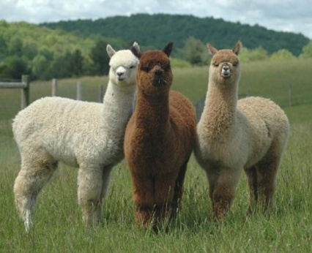
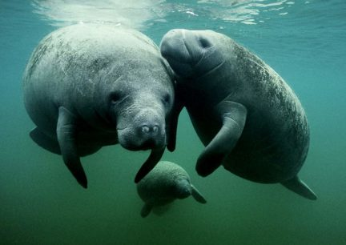

Вот только некоторые из них: альпака, шиншилла, амазонский ламантин, секвойя, сосна Бальфура и многие другие растения и животные, которые обитают в Южной Америке.

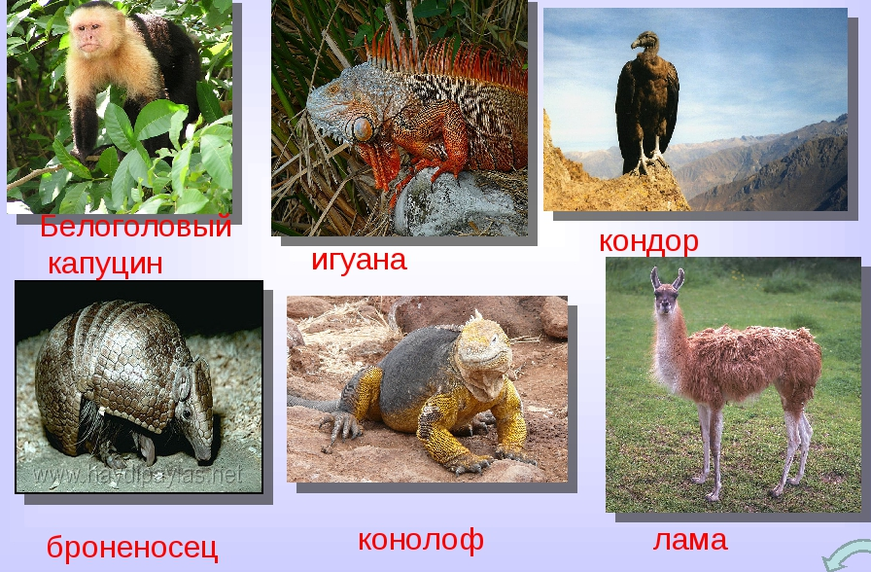
2. Домашнее задание.
Пользуясь ресурсами сети Интернет, подготовьте письменное сообщение об эндемиках (уникальных животных и растениях) Южной Америки.

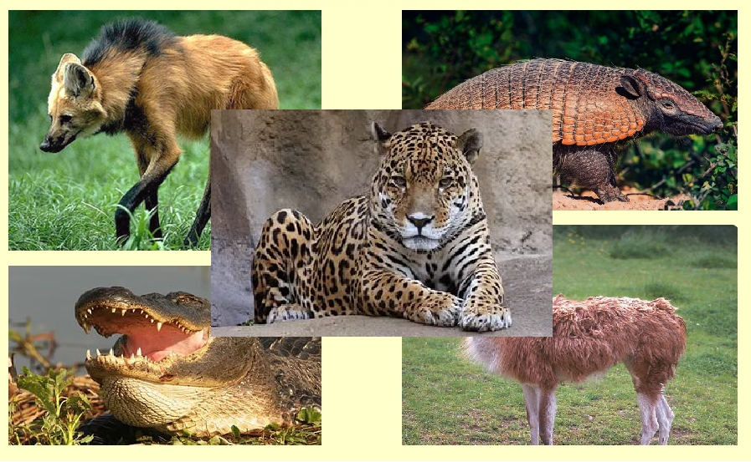
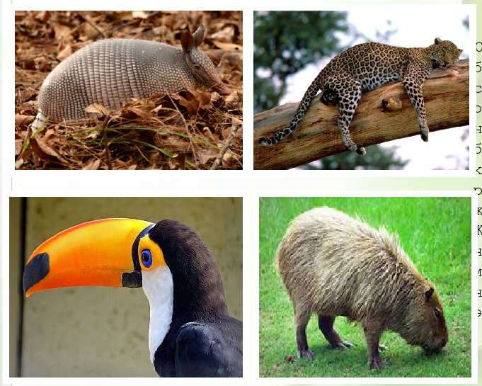
Задание, выполненное в письменном виде, должно быть сфотографировано или отсканировано и отправлено в виде файла. Для обратной связи можно использовать электронную почту lingulskaya@mail.ru, социальные сети ВК, ОК, мессенджеры WhatsApp и Viber.

